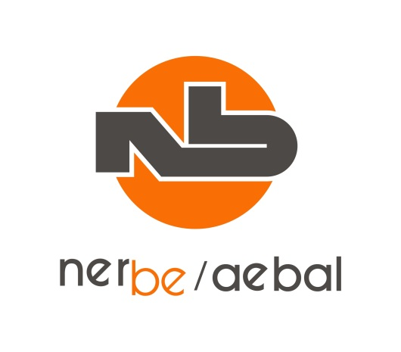

2ª FASE
Ficha de manifestação de interesse
de empresa para instalação na Incubadora

designação da empresa
Capital Social e participantes
nome |  |  |  |  |  |  |  |  | NIF |  | Montante
TOTAL
N.º de postos de trabalho
Morada da sede da empresa
pessoa de contato
NOME:
E-MAIL:
TELEFONE:
 |  |  | CAE |  |  |  |  | DESIGNAÇÃO
CAE PRINCIPAL
CAE SECUNDÁRIA
CAE SECUNDÁRIA
CAE SECUNDÁRIA
ÁREA DE INTERVENÇÃO
☐ ALIMENTAÇÃO E FLORESTA  ☐ ÁGUA TRATAMENTO E/OU GESTÃO  ☐ AERONÁUTICA |  |  |  | ☐TECNOLOGIAS DE INFORMAÇÃO E COMUNICAÇÃO  ☐ OUTRA:  QUAL?_______________________________________
CARACTERIZAÇÃO DA ATIVIDADE DA EMPRESA
MERCADOS ALVO (Regional, Nacional, Internacional)
Motivações para A INSTALAÇÃO NA INCUBADORA
Tipo de espaço pretendido
☐ INCUBAÇÃO VIRTUAL
☐ COWORK
☐ SALA INDIVIDUAL COM:
ASSINATURA DO PROPONENTE

